科研单项奖填报系统使用说明
科研单项奖填报系统主要包括论文成果填报，科研项目填报，科研获奖填报和专利填报4个部分。后台管理的主要功能是对学生所填报的这四项科研单项奖进行管理，包括查看、审核、编辑、导入、导出等功能。

1.登录：
在浏览器中输入http://202.117.144.231/Index.aspx并访问，进入如下的登录界面，点击管理员登录：
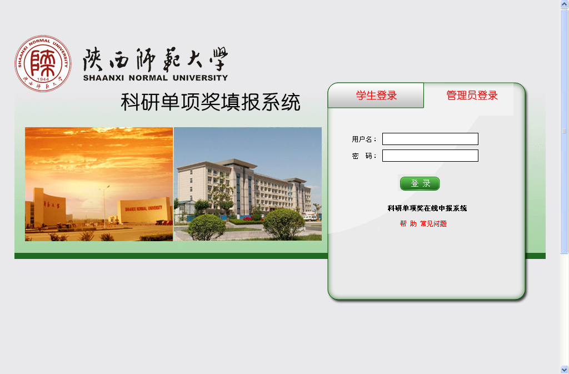
用户名和密码是研究生院为各个单位的分配的，例如为计算机科学学院分配的用户名是admin1，密码是pwd_123，登录成功后可以修改密码。
登录成功后进入如下界面，
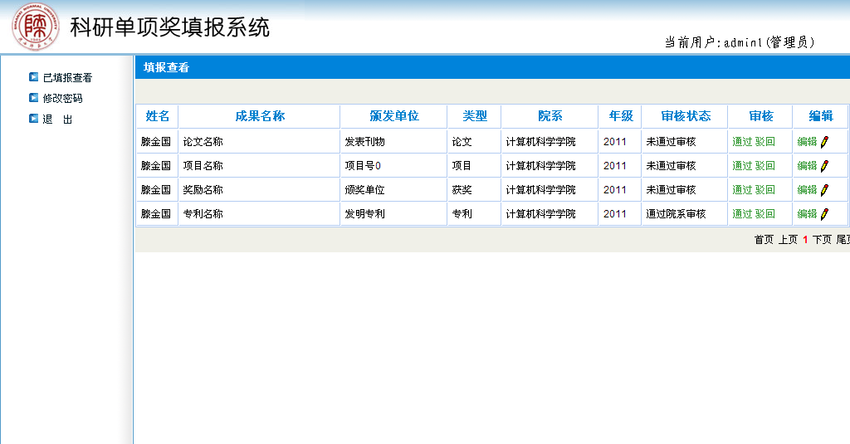

2.管理
1）查看及编辑信息
管理员可以看到属于该院系的所有单项奖的填报申请，例如计算机科学学院的管理员登录后只能看到计算机科学学院的学生填报的信息。
点击编辑，可以看到该同学该项填报的详细信息，如下所示：
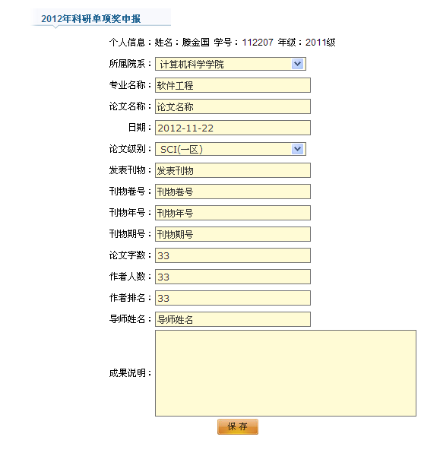
管理员还可以对填报的信息进行修改，点击保存按钮，修改后的信息将保存到数据库中。
2）审核
管理员可以对学生所填报的信息进行审核，操作包括通过审核和驳回申请，如下：
当点击通过后，
同样，当点击驳回后，该项目的状态即变成未通过审核。当所填报的项目通过院系审核后，学生将不能再对该项目进行修改。
3）数据导出
各学院管理员可以通过数据导出功能将该学院所有通过审核的用户导出到Excel表格中。点击导出按钮，
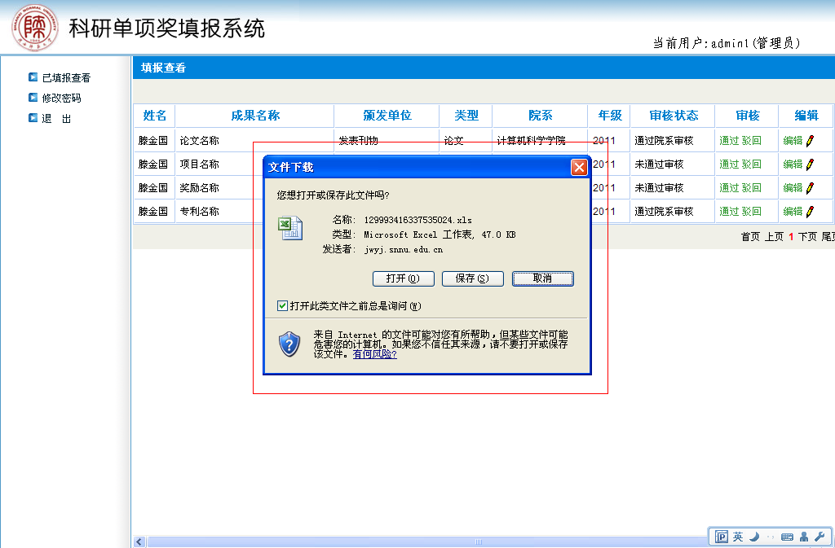
填报数据将被保存到所选择的存储位置。
3．修改密码

点击修改密码，
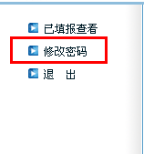
在右侧的输入框中输入你要设置的新密码，两次输入要一致，而且密码长度要在6-15个字符之间，

确定后，当出现如下提示就表示密码修改成功，再登录该系统时需要使用新设置的密码才能登录成功。
